Pagraba akmens mūra sienu hidroizolācijai un sanācijai

Risinājumi ir balstīti uz pagraba sienu apskati un mitruma mērījumiem, veiktiem 2020. gada 15. jūlijā.
Mitruma mērījumi tika veikti ar ierīci GANN HYDROMETTE COMPACT B. Elektroniskais indikators mitrumu nosaka izmantojot patentētu tehnoloģiju, kas balstās uz dielektrisko konstanti / augstfrekvences mērīšanas principu. Mitruma mērījumu rezultāti atspoguļo mūra esošo piesātinājuma pakāpi ar mitrumu mērīšanas brīdī.
Mitrums ir mērīts digitos (dig). Vērtību skala ir no 0 līdz 100 dig.
Aptuvena mitruma piesātinājuma gradācija:
0-40 dig.: sauss mūris; 40-70 dig.: vidēji mitrs mūris; >70 dig.: ļoti mitrs mūris (pieļaujamā mitruma
robeža ir pārsniegta).
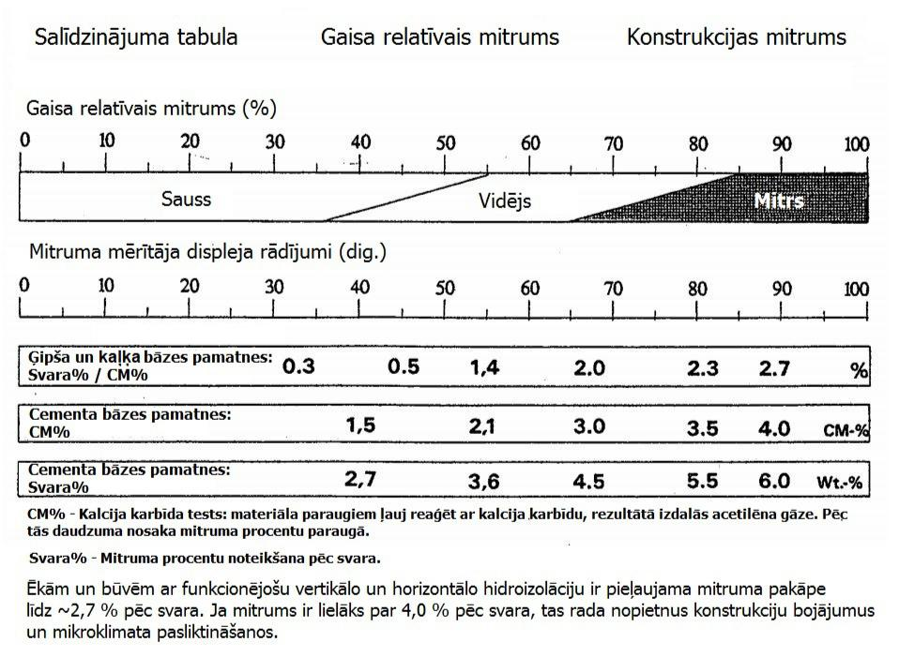

Ir konstatēts, ka daudzas pagraba sienas sastāv daļēji vai pilnīgi no akmens mūra. Akmens mūra fragmenti pagraba sienās ir izvietoti sienu apakšējā daļā, vai ir visā sienu augstumā (sk. pielikumu Nr. 1).
Mērījumi parādīja, ka grunts mitruma iedarbības rezultātā paaugstināts mitruma saturs ir visām ārsienām un iekšienām, izņemot ķieģeļu sienu starp telpām 007 un 008 (sk. pielikumu Nr. 1).

Horizontālā hidroizolācija:
Ārsienas ar ārējo vertikālo hidroizolāciju: injekcijas ķieģeļu mūrī virs akmens mūra (sk. 2.pielikumu)
Ārsienas bez ārējās vertikālās hidroizolācijas: injekcijas ķieģeļu mūrī virs akmens mūra, virs zemes līmeņa zem pirmā stāva pārseguma.
Iekšsienas (ķieģeļu mūris): injekcijas tuvu grīdas līmenim.
Iekšsienas (dolomīta akmens mūris): injekcijas tuvu grīdas līmenim ar spiedienu (sk. 3.pielikumu).
Iekšsienas (granīta vai jaukts akmens mūris): injekcijas virs akmens mūra (sk. 4.pielikumu).

Ķieģeļu mūrī izmantojamas injekcijas krēma AQUAFIN-i380 injekcijas bez spiediena, dolomīta akmens mūrī – silikāta šķidruma AQUAFIN-F injekcijas ar spiedienu. Granīta akmens mūrī injekcijas neveikt. Tukšumu aizpildīšanai izmantot ASOCRET-BM, urbumu galu noslēgšanai FIX 10-M.

Vertikālā hidroizolācija un apmetums iekšpusē:
Ārējās un iekšējās sienas no grīdas līdz horizontālās hidroizolācijas injekciju līmenim ieskaitot:
Vertikālā hidroizolācija pret negatīvo ūdens slodzi + sanācijas apmetuma sistēma
  - Sāļu pārveidotājs ESCO-FLUAT
  - Virsmas izlīdzināšana ar cementa javu ar ASOPLAST-MZ piedevu

  - Hidroizolācija AQUAFIN-1K vienā kārtā
  - Hidroizolācija AQUAFIN-RB400 divās kārtās

  - Saķeres kārta THERMOPAL-SP (100% virsmas pārklājums)
  - Sanācijas apmetums THERMOPAL-ULTRA

  - Sistēmas špaktele THERMOPAL-FS33
  - Tvaika caurlaidīga silikāta bāzes krāsa

Ārējās un iekšējās sienas augstāk par horizontālās hidroizolācijas injekciju līmeni:
Sanācijas apmetuma sistēma
- Sāļu pārveidotājs ESCO-FLUAT

- Saķeres kārta THERMOPAL-SP (50% virsmas pārklājums)
- Sistēmas apmetums apakškartai THERMOPAL-GP11

- Sanācijas apmetums THERMOPAL-ULTRA
- Sistēmas špaktele THERMOPAL-FS33

- Tvaika caurlaidīga silikāta bāzes krāsa

Piezīmes par akmens mūra hidroizolācijas risinājumiem:
Horizontālās hidroizolācijas injekcijas ir iespējamas akmens mūra šuvēs, ja šuves ir pietiekami platas, stabilas un regulāras.
Akmens mūrī mitrums izplatās pa šuvēm, jo blīvs dabīgais akmens ir neuzsūcošs vai maz uzsūcošs materiāls. Līdz ar to dabīgais akmens neuzsūc arī hidroizolācijas materiālu.
Ņemot vērā minētās dabīgā akmens īpašības, vienīgā iespēja izveidot horizontālo barjeru akmens mūrī, ir izveidot to šuvēs. Ja šuves sastāv no stabilas javas, un ir pietiekami platas (~2,0 cm un vairāk), tad tajās var izveidot urbumus un injicēt hidroizolācijas materiālu. Ir svarīgi, lai hidroizolācijas materiāls sasniedz mūra šuves visā sienas biezumā. Ja šuve neturpinās visā mūra biezumā, tad tā nenodrošinās horizontālo barjeru (sk. attēlu nākamajā lapā).
Pagrabstāva sienām, kas sastāv no akmens mūra, ir konstatētas neregulāras šuves, turklāt mūrjava ir nestabila un vietām iztrūkst (it īpaši mūra iekšienē).
Šajā sakarā veikt injekcijas ar spiedienu dolomīta mūra šuvēs, izurbjot arī dziļāk esošus akmeņus, lai hidroizolācijas materiāls AQUAFIN-F izplatītos pēc iespējas tālāk pa mūra šuvēm. Pirms hidroizolācijas materiāla injekcijām injicēt urbumos plūstošu javu ASOCRET-BM ar spiedienu, lai aizpildītu tukšumus mūrī.
Neregulārus granīta mūrus neinjicēt, jo tas nav lietderīgi - granīts ir ļoti brīvs materiāls. Tā vietā izveidot virsmas vertikālo hidroizolāciju pret negatīvo ūdens slodzi.
Piezīmes par sanācijas apmetuma sistēmu:
Visām mitrām sienām tiek paredzēta THERMOPAL sanācijas apmetuma sistēma – gan uz ķieģeļu virsmas, gan uz vertikālās hidroizolācijas virsmas. Sanācijas apmetuma sistēma žāvē ķieģeļu sienas pateicoties lielam poru daudzumam, kas daudzkārt palielina iztvaikošanas laukumu, kā arī akumulē sāļus. Otrā sanācijas apmetuma funkcija ir kondensāta novēršana un gaisa mitruma regulēšana, kas ir svarīgi uz hidroizolācijas virsmas.
Kā alternatīvu sanācijas apmetumam ir iespējams pielietot apmetumu ar līdzīgām īpašībām, t.i. tvaika caurlaidīgu.
Telpu ventilācija ekspluatācijas laikā ir obligāta.

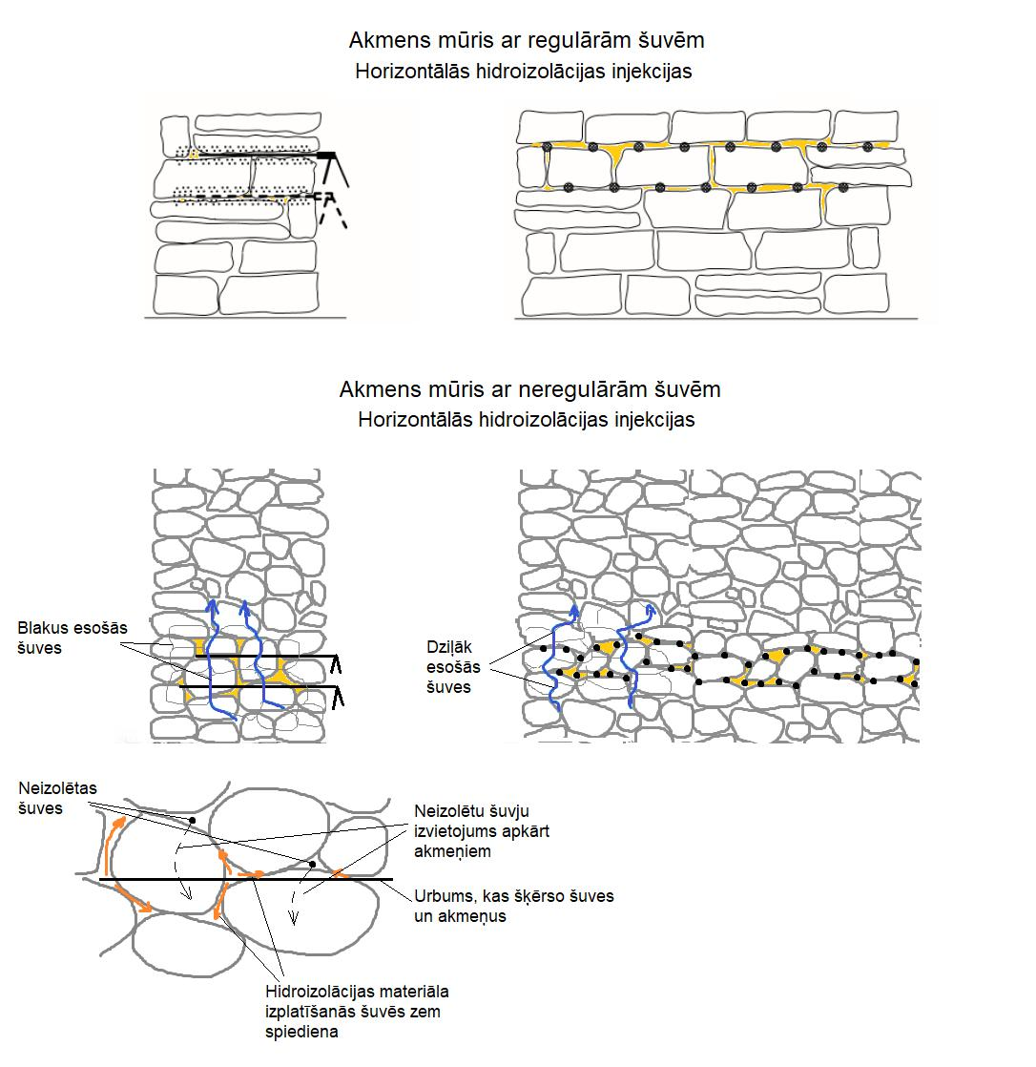
1. pielikums: pagraba mūru plāns ar mitruma mērījumiem
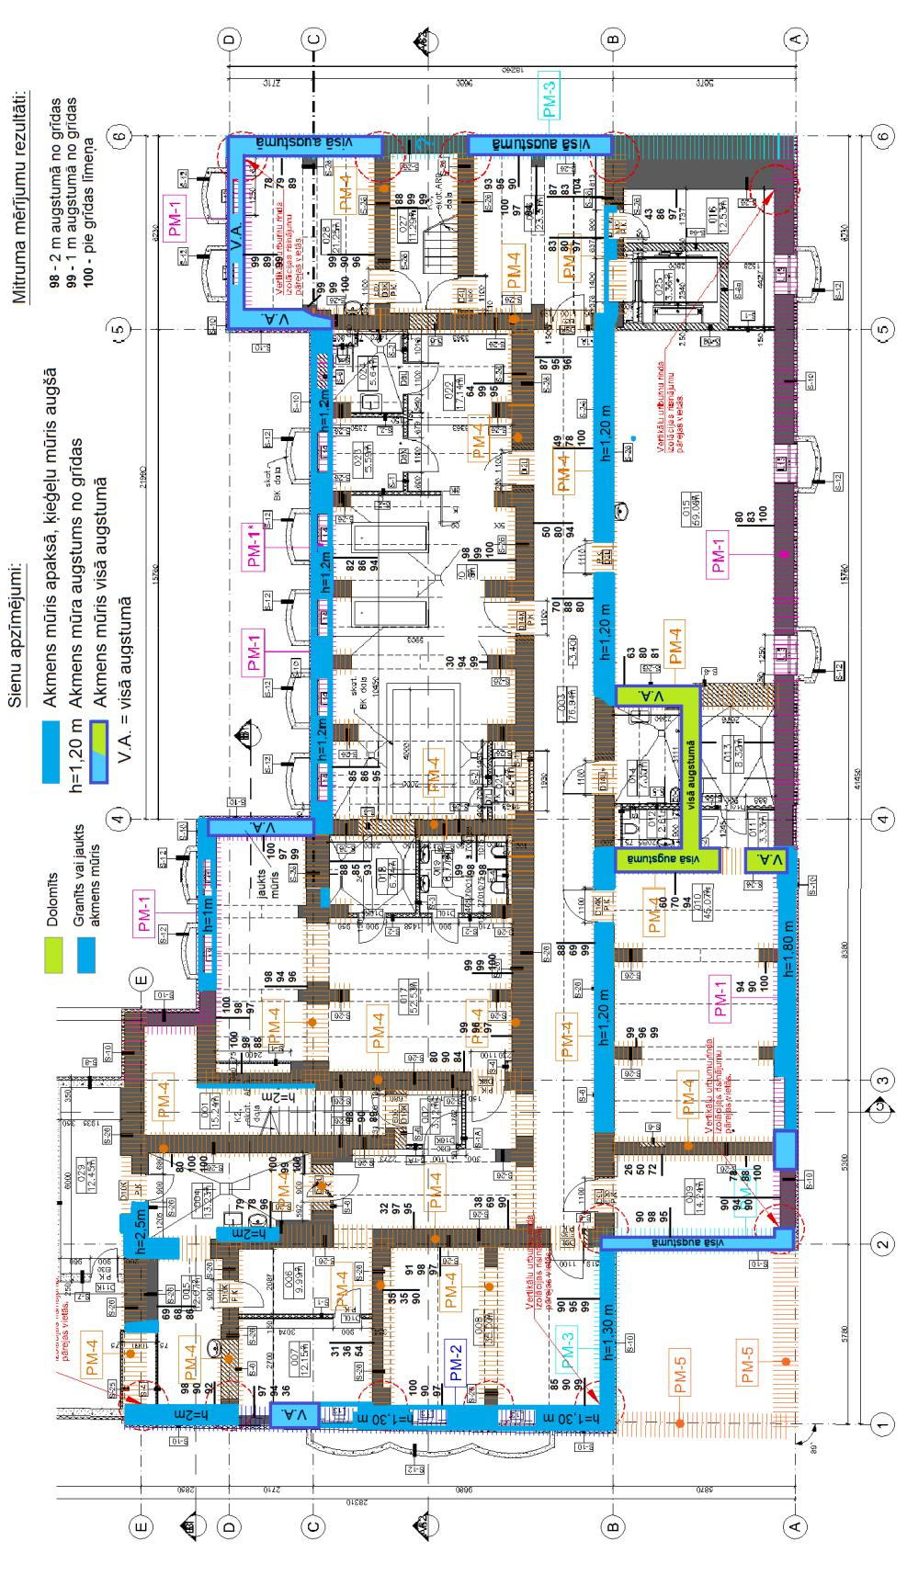

2. pielikums
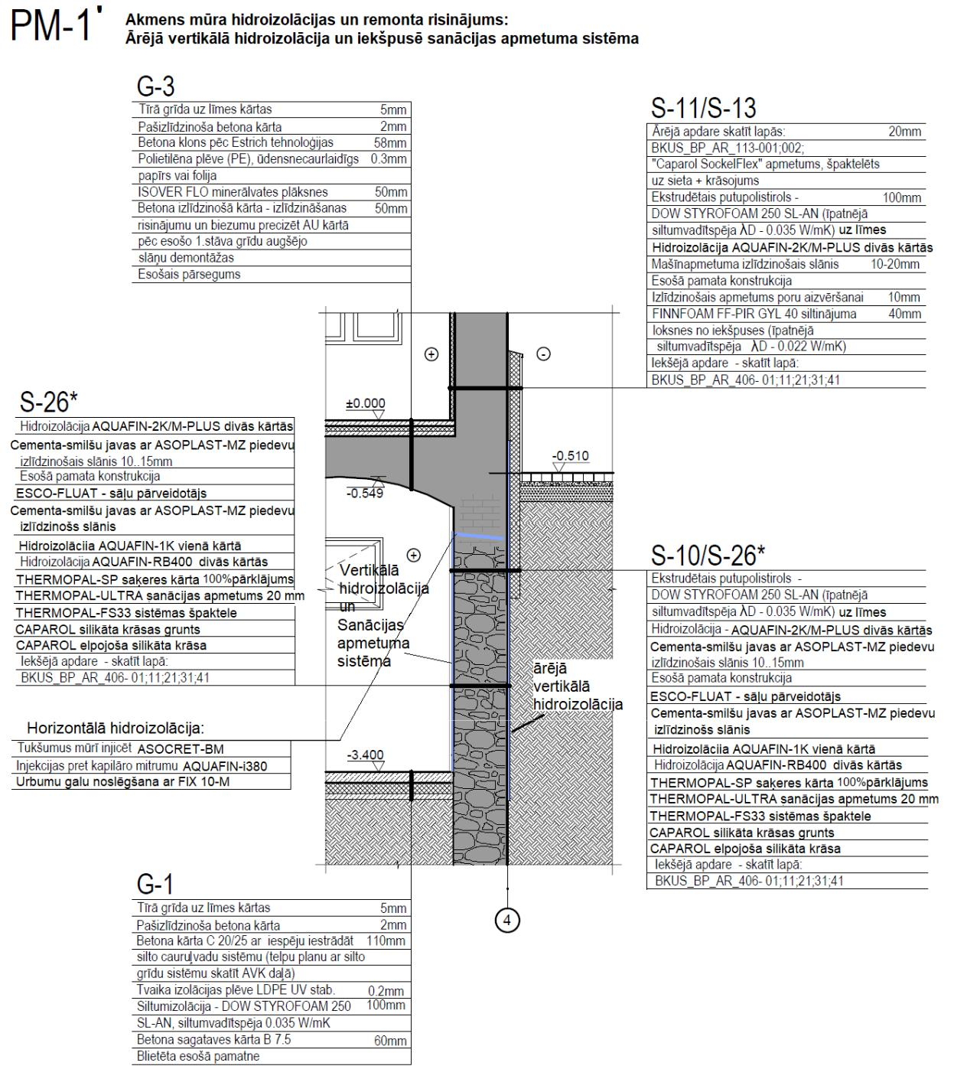

3. pielikums
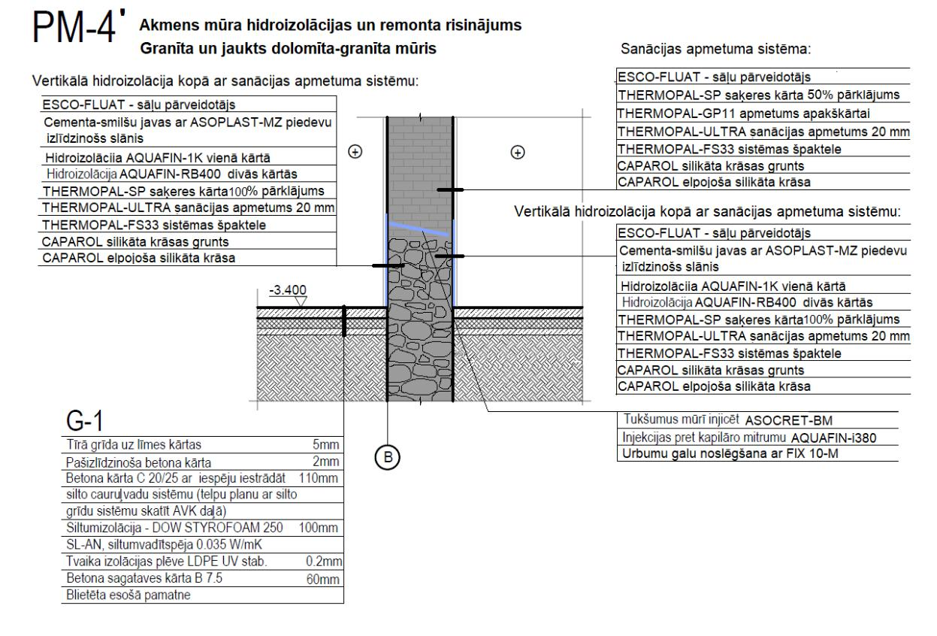

4. pielikums
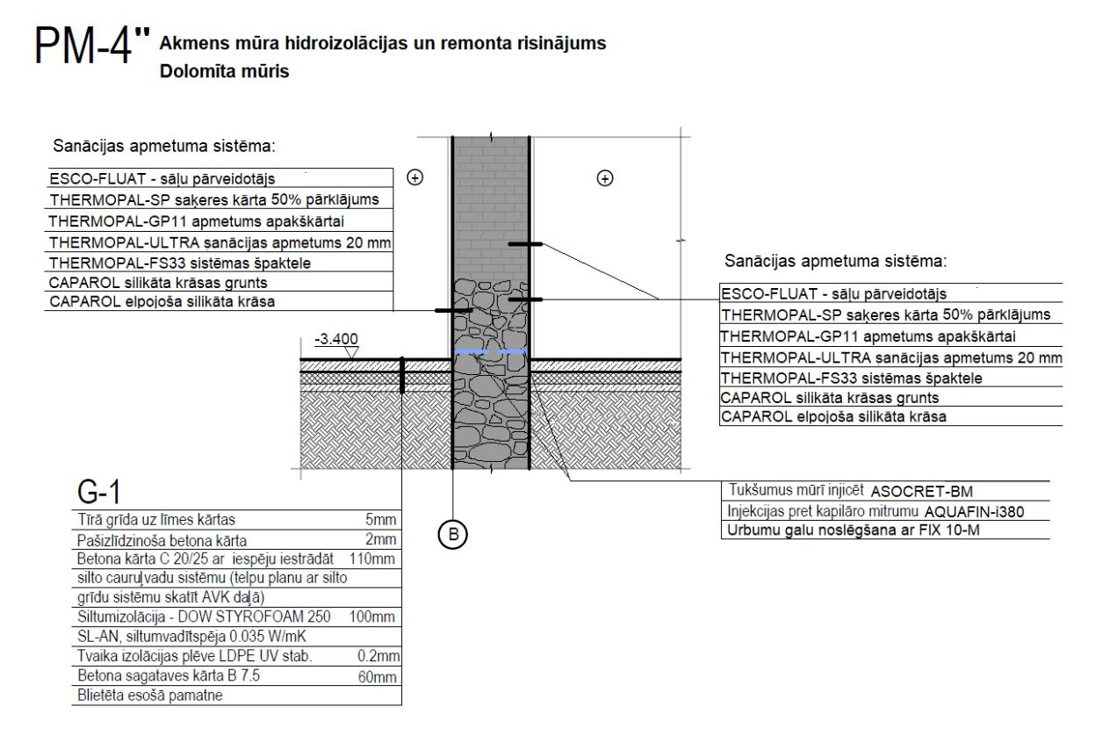
Pielikums Nr.2
Pielikums Nr.3
Urbšanai ieteicams izmantot elektropneimatisko urbjmašīnu, kura darbojas bez vibrācijas vai ar minimālu vibrāciju. Pielietot attiecīgus urbjus. Sienām ar biezumu >60 cm veikt injekcijas no abām pusēm vai ar spiedienu. Parasti urbumu diametrs ir 12 mm, attālums starp urbumiem ir 10,0 - 12,5 cm un leņķis no 0° līdz 45°.
Urbumu dziļumam ir jābūt par 2 cm mazākam, nekā sienas biezums.
Blīvos un maz uzsūcošos mūros urbumus veikt divās rindās. Šajā gadījumā attālumam starp urbumu rindām
pa vertikāli ir jābūt < 8 cm.
Izvēloties urbšanas leņķi ir nepieciešams pārliecināties, ka urbumi šķērsos vismaz vienu šuvi pa vertikāli, bet
biezām sienām vismaz divas šuves.
Pirms injicēšanas urbumus iztīrīt no putekļiem, lai nodrošinātu maksimālo iedarbību.
Bezspiediena injekcijas tiek veiktas ar rokas presēšanas pistoli ar uzgali. Lēni un vienmērīgi izspiest caur dozēšanas cauruli AQUAFIN-i380 no iepakojuma līdz pilnīgam urbuma aizpildījumam.
Urbumus var noslēgt ar ASOCRET-BM vai citu piemērotu cementa javu.

Injekcijas ar spiedienu:
Urbumu dziļumam ir jābūt par 5 cm mazākam, nekā sienas biezums.
Urbumus izvietot līdzīgi kā bezspiediena metodei, ievietot urbumos injekcijas pakerus.
Pirms AQUAFIN-i380 injekcijām, ja mūrī ir lieli tukšumi, dobtie bloki un plaisas, aizpildīt tos ar ASOCRET-BM.
Kad injekcijas java ir sacietējusi, injicēt AQUAFIN-i380 ar spiedienu (<10 bar).
Turpināt injicēšanu kamēr blakus esošās šuves piesūksies ar AQUAFIN-i380 un iegūs tumši matētu krāsu.
Pēc 24 st. izņemt pakerus un aizpildīt urbumus ar ASOCRET-BM.

Saistītie pasākumi:
Pēc horizontālās hidroizolācijas injekcijām parasti ir nepieciešami papildus pasākumi: THERMOPAL
sanācijas apmetuma sistēma, vertikālā hidroizolācija no AQUAFIN-2K/M-PLUS vai AQUAFIN-RS300, kā arī
drenāžas izveidošana pēc EN 4095 un konstrukciju defektu novēršana.

Norādījumi:
- Aizsargāt neapstrādājamās virsmas no AQUAFIN-i380.
- AQUAFIN-i380 nav piemērots sārmainu virsmu hidrofobizācijai, piemēram, betona elementi, u.c.

Ievērot spēkā esošās drošības datu lapas prasības.

Pielikums Nr.4
Pielikums Nr.5
Pielikums Nr.6
Pielikums Nr.7
Pielikums Nr.8
Pielikums Nr.9
Pielikums Nr.10
Pielikums Nr.11
Pielikums Nr.12
Pielikums Nr.13
Pielikums Nr.14
Pielikums Nr.15
Pielikums Nr.16
Pielikums Nr.17
Pielikums Nr.18
Pielikums Nr.19
Pielikums Nr.20
Pielikums Nr.21
Pielikums Nr.22
Pielikums Nr.23
Pielikums Nr.24
Pielikums Nr.25
Pielikums Nr.26
Pielikums Nr.27
Salīdzināšanas tabula
Nr.  p. k. | Materiāla nosaukums | Projektā norādītā materiāla raksturojums | Alternatīvā materiāla raksturojums
Horizontālā hidroizolācija
1 | Šķidra silikātu bāzes injekcijas hidroizolācija horizontālās barjeras izveidošanai | *** | AQUAFIN-F
 | Gatavs lietošanai | jā | jā
 | Konsistence | šķidrums | šķidrums
 | Hidrofobs, sašaurina kapilārus mūrī | jā | jā
 | Tvaika caurlaidīgs | jā | jā
 | WTA sertificēts | nē | jā
 | Nesatur šķīdinātājus | jā | jā
 | Piezīme: AQUAFIN-i380 un AQUAFIN-F ir ekvivalenta darbība: kapilāru sašaurināšana un hidrofobizācija mūrī.
2 | Plūstošā injekciju java plaisu, tukšumu un urbumu aizpildīšana mūrī | *** | ASOCRET-BM
 | Tilpumsvars, g/cm³ | 1,25 | 0,90
 | Blīvums, g/cm³ | 1,89 | 2,00
 | Patēriņš, kg/l tukšuma | 1,4 | 1,4
 | Pildvielu maksimālais diametrs, mm | 0,1 | < 0,5
 | Spiedes stiprība pēc 24 st, N/mm² | 5 | 4
 | Spiedes stiprība pēc 7 d, N/mm² | 14 | 10
 | Spiedes stiprība pēc 28 d, N/mm² | 18 | 15
 | Lieces stiprība pēc 28 d, N/mm² | 4 | 4-5
3 | Vienkomponenta cementa bāzes hidroizolācija | *** | Nav vajadzīgs, pielietojot AQUAFIN-i380
4 | Remontapmetums | *** | Kļūdaini norādīts materiāls urbumu aizpildīšanai pēc injekcijām (sk. p.2)
Vertikālā hidroizolācija (ārējā)
5 | Piedeva cementa remontjavas īpašību uzlabošanai | *** | ASOPLAST-MZ
 | Tilpummasa g/cm³ | 1,02 | 1,00
 | Javas pH | 8 | ~10
 | Sausais atlikums, % | 36 | 45
 | Javas sastāvs | Cements: 32,5 R II/A-L 900 g Pildvielas: Standarta smiltis 2700 g  Piedeva: ***  112,5 g  Ūdens: 292,5 g | Cements: 900 g  Pildvielas: Standarta smiltis 2700 g Piedeva: Asoplast-MZ 101,25 g  Ūdens: 303,75 g
 | Spiedes stiprība pēc 24 st, N/mm² (EN 12190) | 7 | 5-7
 | Spiedes stiprība pēc 7 d, N/mm² (EN 12190) | 25 | 25-27
 | Spiedes stiprība pēc 28 d, N/mm² (EN 12190) | 33 | 35-40
 | Adhēzijas stiprība pēc 28 d, N/mm² (EN 1542) (+21º, 50% relat. mitruma) | >2,0 | 1,5 – 2,0
 | Mitrumizturīgs | jā | jā
6 | Elastīga divkomponentu cementa bāzes hidroizolācija | *** | AQUAFIN-2K/M-PLUS
 | Adhēzijas stiprība pēc EN 1542, N/mm² | 1,0 | > 1,0
 | Plaisu pārklājums pēc EN 14891 normālās un zemās temperatūrās >0,75 mm | tests izturēts | tests izturēts
 | Ūdens tvaika caurlaidība | Sd: 2,4, μ=1200 | Sd: 2,4, μ=1200
 | Kapilārā ūdens absorbcija W < 0,1 kg/m² x h^{0,5} | tests izturēts | tests izturēts
 | Ūdensnecaurlaidība zem spiediena, bar | 1,5 | 2,5
Vertikālā hidroizolācija (iekšējā)
7 | Akrila bāzes grunts | *** | Nav vajadzīgs, pielietojot AQUAFIN-1K + AQUAFIN-RB400
8 | Elastīga divkomponentu cementa bāzes hidroizolācija | *** | AQUAFIN-1K + AQUAFIN-RB400
 | Adhēzijas stiprība pēc EN 1542, N/mm² | > 1,0 | > 1,0
 | Plaisu pārklājums normālās un zemās temperatūrās | 2,0 mm (EN 14891) | >2,0 mm (EN 28052-6),  3,0 mm (ASTM C836)
 | Ūdens tvaika caurlaidība | Sd: 2,4, μ=1200 | Sd: 1,3, μ=670
 | Ūdensnecaurlaidība zem negatīvā spiediena, bar | 1,5 | 1,5
Sanācijas apmetuma sistēma
9 | Sāļu pārveidotājs, pārveido kaitīgus sāļus nekaitīgos mazšķīstošos savienojumos, neļauj sāļiem iedarboies uz vēl nesacietējušu sanācijas apmetumu | nav analoga | ESCO-FLUAT
10 | Sanācijas apmetuma saķeres kārta | *** | THERMOPAL-SP
 | Spiedes stiprības kategorija | CS IV | CS IV
 | Kapilārā ūdens absorbcija kg/m² x h^{0,5} | W1 | W0
 | Ūdens tvaika caurlaidības koeficients μ | ≤ 20 | ≤ 25
 | Termālā vadītspēja λ₁₀, sauss, P=50% | < 0,71 | < 0,72
 | Ugunsreakcijas klase | A1 | A1
 | Patēriņš | 7-8 kg/m² (5 mm slānis) | 1,5 – 3,0 kg/m²
11 | Sanācijas apmetums | *** | THERMOPAL-ULTRA
 | Spiedes stiprības kategorija | CS II | CS II
 | Saistīties nesākušās javas porainība, % | > 25 | ~30
 | Ūdens tvaika caurlaidības koeficients μ | ≤ 10 | < 15
 | Termālā vadītspēja λ₁₀, sauss, P=50% | 0,34 | < 0,27
 | Ugunsreakcijas klase | A1 | A1
 | Patēriņš (svars) | 10,0-11,5 kg/m² uz 1 cm kārtas biezuma | 8,0 kg/m² uz 1 cm kārtas biezuma
 | Minimālais uzklājamais biezums, mm | 20 | 20
 | Maksimālais vienas kārtas biezums, mm | 30 | 30
12 | Sistēmas špaktele sanācijas apmetumam | *** | THERMOPAL-FS33
 | Spiedes stiprības kategorija | CS IV | CS II
 | Ūdens tvaika caurlaidības koeficients μ | < 15 | < 15
 | Termālā vadītspēja λ₁₀, sauss, P=50% | < 0,67 | < 0,67
 | Patēriņš (svars) | 1,4 kg/m² uz 1 mm kārtas biezuma | 1,4 kg/m² uz 1 mm kārtas biezuma
 | Maksimālais kārtas biezums, mm | 2 | 3

